
АДМИНИСТРАЦИЯ ЛЕНИНГРАДСКОЙ ОБЛАСТИ
КОМИТЕТ ПО КУЛЬТУРЕ ЛЕНИНГРАДСКОЙ ОБЛАСТИ

ПРИКАЗ

«___»____________ 2018 г. №___________________

Санкт-Петербург

О включении выявленного объекта культурного наследия
«Жилой дом Фукова», расположенного по адресу: Ленинградская область, д. Михалево, Ефимовская волость, в единый государственный реестр объектов культурного наследия (памятников истории и культуры) народов Российской Федерации в качестве объекта культурного наследия регионального значения,
с наименованием «Жилой дом Фукова» по адресу: Ленинградская область, Бокситогорский район, Ефимовское городское поселение, деревня Михалёво, дом 10, утверждении границ его территории и установлении предмета охраны

В соответствии со ст. ст. 3.1, 9.2, 18, 33 Федерального закона от 25 июня 2002 года № 73-ФЗ «Об объектах культурного наследия (памятниках истории и культуры) народов Российской Федерации», ст. 4 областного закона Ленинградской области от 25.12.2015 № 140-оз «О государственной охране, сохранении, использовании и популяризации объектов культурного наследия (памятников истории и культуры) народов Российской Федерации, расположенных на территории Ленинградской области», п. 2.2.2. Положения о комитете по культуре Ленинградской области, утвержденного постановлением Правительства Ленинградской области от 24.10.2017 № 431, на основании акта государственной историко-культурной экспертизы, выполненного аттестованным экспертом Прокофьевым М.Ф. (приказ Министерства культуры Российской Федерации от 7 декабря 2016 года № 2678)

п р и к а з ы в а ю:

1. Включить выявленный объект культурного наследия «Жилой дом Фукова», расположенный по адресу: Ленинградская область, д. Михалево, Ефимовская волость, в единый государственный реестр объектов культурного наследия (памятников истории и культуры) народов Российской Федерации в качестве объекта культурного наследия регионального значения, вид объекта – памятник, с наименованием «Жилой дом Фукова» по адресу: Ленинградская область, Бокситогорский район, Ефимовское городское поселение, деревня Михалёво, дом 10.
2. Утвердить границы территории памятника согласно приложению № 1 к настоящему приказу.
3. Установить предмет охраны памятника согласно приложению № 2 к настоящему приказу.
4. Исключить выявленный объект культурного наследия «Жилой дом Фукова» из Перечня выявленных объектов культурного наследия, расположенных на территории Ленинградской области.
5. Отделу по осуществлению полномочий Ленинградской области в сфере объектов культурного наследия департамента государственной охраны, сохранения и использования объектов культурного наследия комитета по культуре Ленинградской области:
- обеспечить внесение в единый государственный реестр объектов культурного наследия (памятников истории и культуры) народов Российской Федерации сведений об объекте культурного наследия регионального значения (памятник) «Жилой дом Фукова», о границах его территории и предмете охраны;
- направить письменное уведомление собственнику или иному законному владельцу памятника о включении его в единый государственный реестр объектов культурного наследия (памятников истории и культуры) народов Российской Федерации;
- направить в срок не более чем пять рабочих дней со дня вступления в силу настоящего приказа копию настоящего приказа с приложениями в территориальный орган федерального органа исполнительной власти, уполномоченного Правительством Российской Федерации на осуществление государственного кадастрового учета, государственной регистрации прав, ведение Единого государственного реестра недвижимости и предоставление сведений, содержащихся в Едином государственном реестре недвижимости.
6. Настоящий приказ вступает в силу со дня его официального опубликования.
7. Контроль за исполнением настоящего приказа возложить на заместителя председателя – начальника департамента государственной охраны, сохранения и использования объектов культурного наследия комитета по культуре Ленинградской области.

Председатель комитета | Е.В. Чайковский

Приложение № 1
к приказу комитета по культуре
Ленинградской области
от «___» _____________ 2018 г.
№ _________________________

Схема границ территории
объекта культурного наследия регионального значения
«Жилой дом Фукова»,
расположенного по адресу: Ленинградская область, Бокситогорский район, Ефимовское городское поселение, деревня Михалёво, дом 10

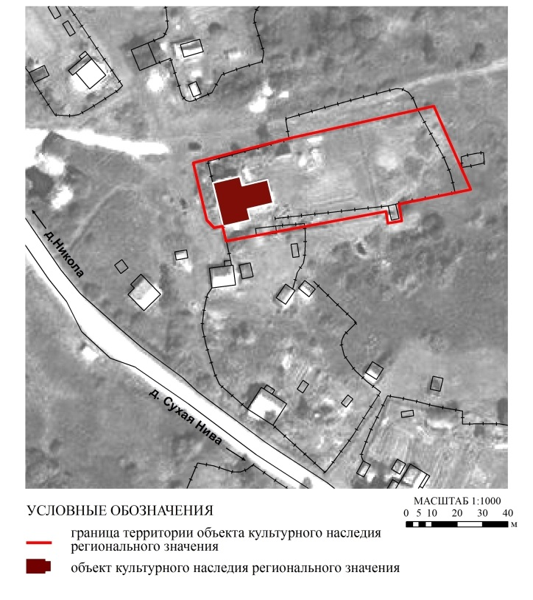
Перечень координат характерных (поворотных) точек
объекта культурного наследия регионального значения
«Жилой дом Фукова»,
расположенного по адресу: Ленинградская область, Бокситогорский район, Ефимовское городское поселение, деревня Михалёво, дом 10

Определение географических координат характерных точек границы территории объекта культурного наследия выполнено в местной системе координат СК-47 зона 3
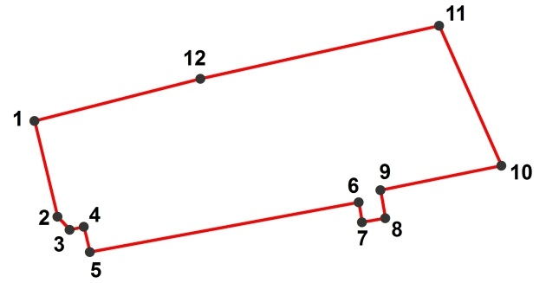
 | X | Y
1 | 3280671,409 | 394823,801
2 | 3280676,749 | 394801,368
3 | 3280679,599 | 394798,248
4 | 3280682,940 | 394798,961
5 | 3280684,332 | 394793,039
6 | 3280747,321 | 394804,751
7 | 3280748,101 | 394800,030
8 | 3280753,561 | 394801,020
9 | 3280752,451 | 394807,601
10 | 3280780,742 | 394813,320
11 | 3280766,173 | 394846,159
12 | 3280710,241 | 394833,701

Описание границ территории
объекта культурного наследия регионального значения
«Жилой дом Фукова»,
расположенного по адресу: Ленинградская область, Бокситогорский район, Ефимовское городское поселение, деревня Михалёво, дом 10

Описание границ:
от точки 1 к точке 2 на юг-юго-восток по границе земельного участка с кадастровым номером 47:18:0220001:34
от точки 2 к точке 3 на юго-восток по границе земельного участка с кадастровым номером 47:18:0220001:34
от точки 3 к точке 4 на восток-северо-восток по границе земельного участка с кадастровым номером 47:18:0220001:34
от точки 4 к точке 5 на юг-юго-восток по границе земельного участка с кадастровым номером 47:18:0220001:34
от точки 5 к точке 6 на восток-северо-восток по границе земельного участка с кадастровым номером 47:18:0220001:34
от точки 6 к точке 7 на юг по границе земельного участка с кадастровым номером 47:18:0220001:34
от точки 7 к точке 8 на восток по границе земельного участка с кадастровым номером 47:18:0220001:34
от точки 8 к точке 9 на север по границе земельного участка с кадастровым номером 47:18:0220001:34
от точки 9 к точке 10 на восток-северо-восток по границе земельного участка с кадастровым номером 47:18:0220001:34
от точки 10 к точке 11 на северо-запад по границе земельного участка с кадастровым номером 47:18:0220001:34
от точки 11 к точке 12 на запад-юго-запад по границе земельного участка с кадастровым номером 47:18:0220001:34
от точки 12 к точке 1 на запад-юго-запад по границе земельного участка с кадастровым номером 47:18:0220001:34

Правовой режим использования земельных участков в границах территории объекта культурного наследия регионального значения
«Жилой дом Фукова»,
расположенного по адресу: Ленинградская область, Бокситогорский район, Ефимовское городское поселение, деревня Михалёво, дом 10

Режим использования земельного участка в границах территории объекта культурного наследия предусматривает сохранение объекта культурного наследия – проведение работ, направленных на обеспечение физической сохранности объекта культурного наследия, а так же выполнение требований Федерального закона от 25.06.2002 № 73-ФЗ «Об объектах культурного наследия (памятниках истории и культуры) народов Российской Федерации» в части установленных ограничений к осуществлению хозяйственной деятельности в границах территории объекта культурного наследия.

На территории Памятника разрешается:
- Проведение работ по сохранению объекта культурного наследия (памятников истории и культуры) Российской Федерации;
- Сохранение элементов планировочной структуры;
- Сохранение элементов природного и культурного ландшафта;
- Воссоздание или компенсация утраченных элементов Памятника, производимые на основании пункта 1 статьи 45 Федерального закона от 25.06.2002 № 73-ФЗ «Об объектах культурного наследия (памятниках истории и культуры) народов Российской Федерации»;
- Проведение работ по обеспечению функционирования Памятника и поддержанию его инфраструктуры, не нарушающих целостности его территории;
- Проведение работ по озеленению и благоустройству территории, производимых, в том числе с применением методов реставрации, направленных на формирование наиболее близкого к историческому восприятию Памятника;
- Обеспечение доступа к Памятнику;
- Обеспечение мер пожарной безопасности;
- Обеспечение мер экологической безопасности;
- Прокладка, ремонт, реконструкция подземных инженерных коммуникаций в соответствии с требованиями законодательства Российской Федерации в сфере сохранения объектов культурного наследия с последующим восстановлением нарушенных участков дневной поверхности;

На территории Памятника запрещается:
- Новое строительство;
- Хозяйственная деятельность, ведущая к разрушению, искажению внешнего облика Памятника, нарушающая его целостность и создающая угрозу его повреждения, разрушения или уничтожения;
- Самовольная вырубка растительности, уничтожение травяного покрова;
- Установка на фасадах, крыше Памятника кондиционеров, телеантенн, тарелок спутниковой связи, а также других средств технического обеспечения;
- Прокладка наземных и воздушных инженерных коммуникаций, кроме временных, необходимых для проведения работ по сохранению Памятника;
- Движение транспортных средств на территории Памятника, в случае если движение транспортных средств создает угрозу нарушения его целостности и сохранности;
- Размещение любых рекламных конструкций на Памятнике и его территории;
- Создание разрушающих вибрационных нагрузок динамическим воздействием на грунты в зоне их взаимодействия с Памятником;
- Оставление материалов (конструкций) и строительного мусора после демонтажа возведенных сооружений, хозяйственной деятельности, работ по благоустройству.
- Использование территории и самого Памятника под склады и объекты производства взрывчатых и огнеопасных материалов, предметов и веществ, загрязняющих интерьер Памятника, его фасад, территорию, водные объекты и (или) имеющие вредные парогазообразные и иные выделения.

Приложение № 2
к приказу комитета по культуре
Ленинградской области
от «___» _____________ 2018 г.
№ _________________________

Предмет охраны
объекта культурного наследия регионального значения
«Жилой дом Фукова»,
расположенного по адресу: Ленинградская область, Бокситогорский район, Ефимовское городское поселение, деревня Михалёво, дом 10

№  пп | Виды предметов охраны | Элементы предметов охраны | Фотофиксация
1 | 2 | 3 | 4
1 | Объемно-пространственное решение: | исторические конфигурация (Т-образная в плане) и габариты одноэтажного здания на высоком подклете (цокольном этаже), расположенного в деревне Михалёво, дом 10;  историческая конфигурация кровли (скатная), включая высотную отметку конька. | 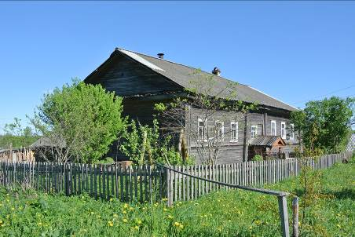  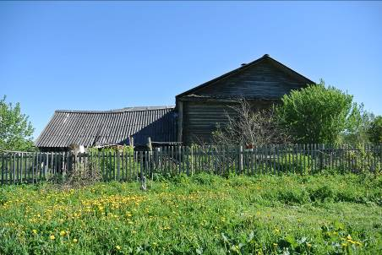
2 | Конструкции здания: | исторические деревянные срубы традиционного крестьянского жилища данного региона (дом с поперечной связью);  два объединенных под одной кровлей сруба жилой части (связь четырёхстенка с пятистенком) по 22 венца, рубленные «в обло» из не стёсанных брёвен диаметром 0,25 – 0,35 м;  сруб хозяйственного двора из 15 венцов не стёсанных брёвен диаметром 0,18 – 0,25 м, пристроенный перпендикулярно к жилому объему;  исторические отметки межэтажного и чердачного перекрытий, материал (дерево);  лестница из подсенника в сени (в центре жилой части здания) – исторические местоположение, тип (с прямым маршем), габариты, конструкция, конфигурация, ограждение лестничного марша, вид материала (дерево);  лестница на чердак (в центре жилой части здания) – исторические местоположение, тип (с прямым маршем), габариты, конструкция, конфигурация, вид материала (дерево);  лестница в хозяйственном дворе – исторические местоположение, тип (с прямым маршем), габариты, конструкция, конфигурация, вид материала (дерево);  основание под печь в подклете – габариты, конструкция, конфигурация, вид материала (дерево);  двускатная стропильная конструкция кровли, верхняя отметка конька кровли, северного, южного и восточного фронтона. | 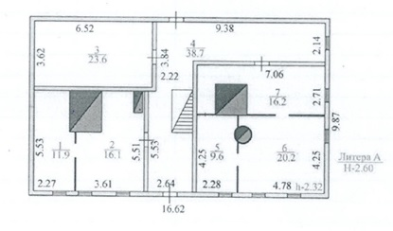  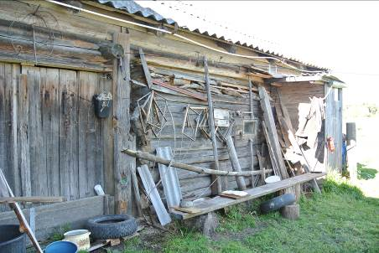  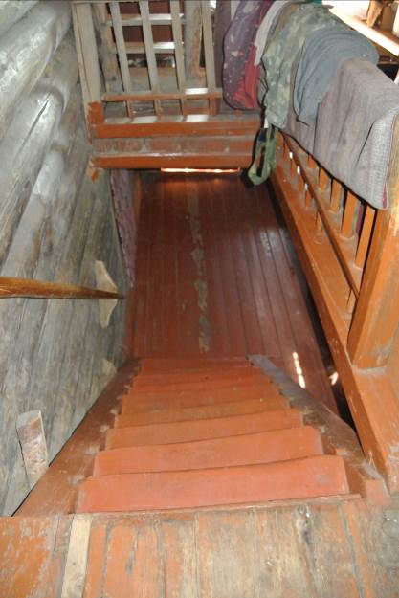  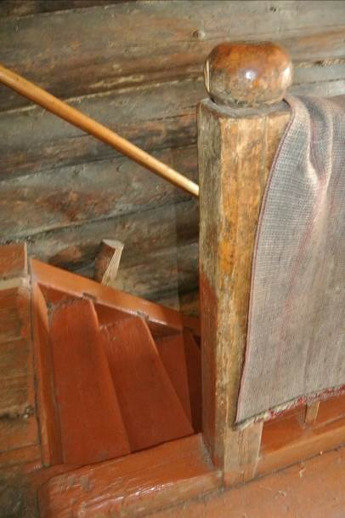  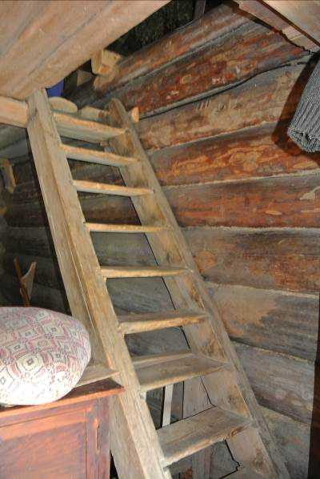  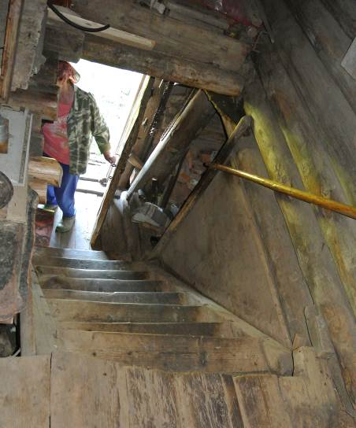  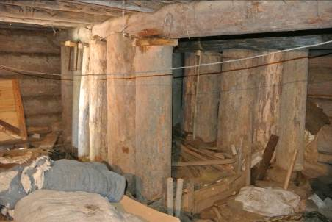  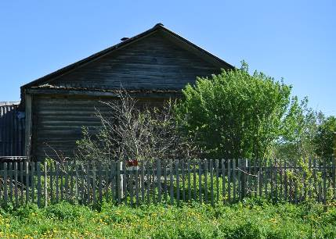  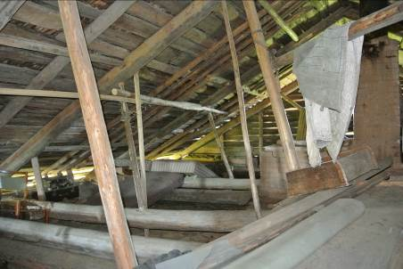
3 | Объемно-планировочное решение: | историческое объемно-планировочное решение в габаритах, образованных капитальными стенами.
4 | Архитектурно-художественное решение фасадов: | Западный фасад:  вид материала (бревно) и характер отделки фасадных поверхностей (гладкая вагонка);  крыльцо под скатной крышей с фронтоном, поддерживаемой четырьмя резными столбами;  центральный вход в здание – исторические местоположение, габариты, конфигурация, колода с соединением шипом, историческое заполнение, деревянные дверные засовы;  оконные проемы – исторические местоположение, габариты, конфигурация, рисунок заполнений (пятичастный), цвет (белый), профилированные наличники, материал заполнения (дерево).  Северный фасад:  вид материала (бревно) и характер отделки фасадных поверхностей (гладкая вагонка).  Южный фасад:  вид материала (бревно) и характер отделки фасадных поверхностей (гладкая вагонка);  оконные проемы – исторические местоположение, габариты, конфигурация, рисунок заполнений (пятичастный), цвет (белый), профилированные наличники, материал заполнения (дерево);  наборная деревянная решётка на чердачном окне.  Восточный фасад:  вид материала (бревно) и характер отделки фасадных поверхностей (гладкая вагонка). | 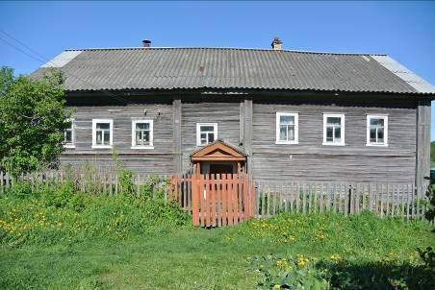  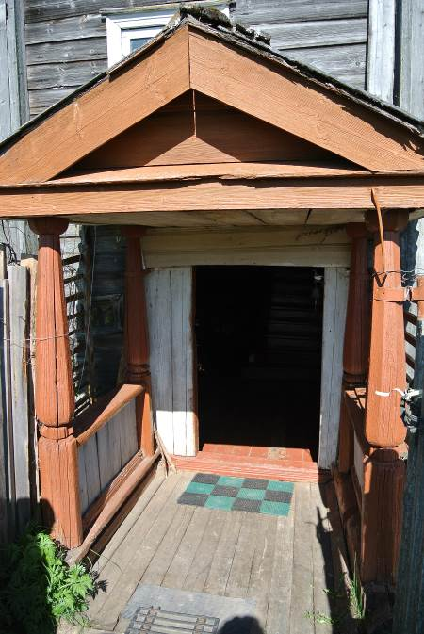  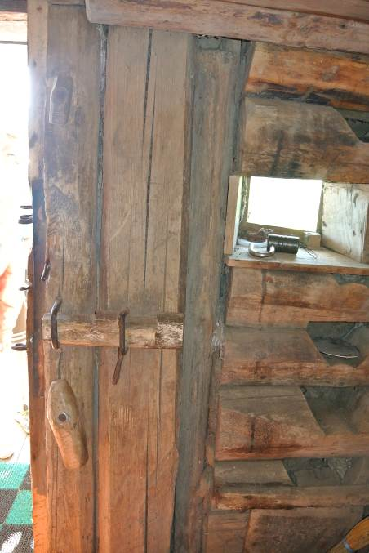  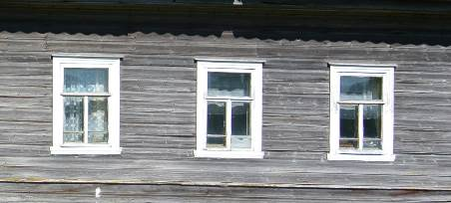  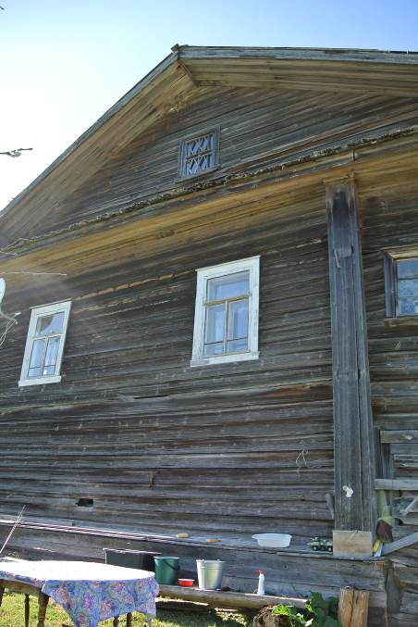  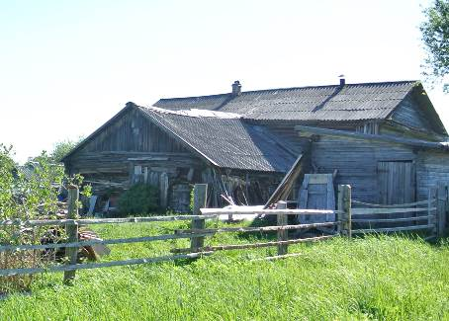
5 | Интерьер | исторические дверные проёмы – исторические местоположение, габариты, конфигурация, колода с соединением шипом, дверное полотно;  традиционная русская печь на опечке – исторические местоположение, габариты, конфигурация, материал (глиняный кирпич кустарного изготовления). | 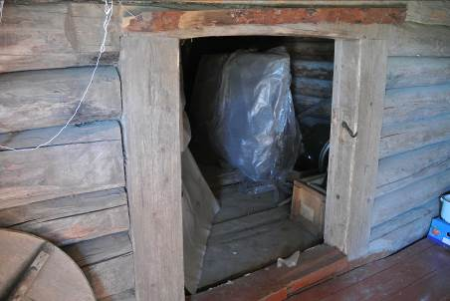  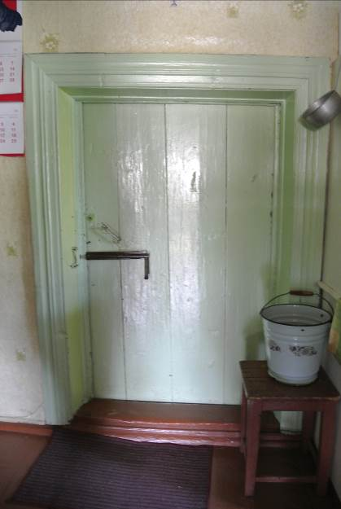  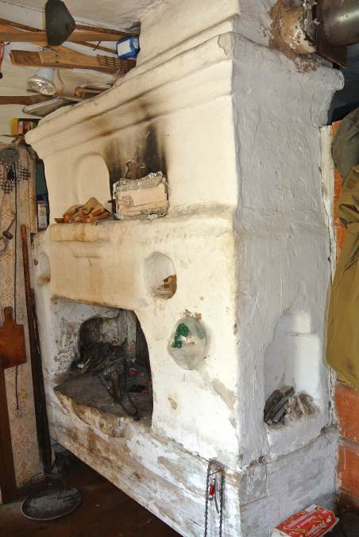

Предмет охраны может быть уточнен в процессе историко-культурных и реставрационных исследований, реставрационных работ.

